Ein Bild, das Text, Schild enthält.

Studienarbeit

Integration einer Three-Tier Web-Applikation für ein Lizenz-Management-System mit Microsoft Teams

im Studiengang Softwaretechnik und Medieninformatik

der Fakultät Informationstechnik

Wintersemester 2022-2023

Ertugrul Sevgili

**Zeitraum:** 1.10.2022 bis 15.2.2023

**Datum:** 8.2.2023

**Prüfer:** Prof. Dr. Jörg Friedrich

# Inhaltsverzeichnis

Inhaltsverzeichnis ii

1 Einleitung 1

2 Grundlagen 1

2.1 Laboreinheit-Softwarearchitektur 1

2.2 Festlegung der Anforderungen 1

2.3 UML Klassendiagramm 3

2.4 UML State Maschine Diagramm 4

2.5 Three-Tier (Dreischichtige) Architektur 6

2.6 RDBMS 7

2.7 JPA ORM 8

2.8 REST und JAX RS 10

2.9 JUnit Test 12

3 Realisierung 14

3.1 Software-Setup 14

3.1.1 MYSQL RDBMS 14

3.1.2 Quarkus - Gradle 16

3.1.3 Java Development Kit (JDK) 17

3.1.4 MS Teams Template Projekt mit React.js 18

3.1.4.1 Visual Studio Code 18

3.1.4.2 Teams Toolkit 18

3.1.4.3 Erstellen eines Teams-Entwicklermandanten 18

3.1.4.4 Erstellen des Projektarbeitsbereichs 19

3.1.4.5 Ausführung der App 20

3.2 Integration der Softwarearchitektur Laboreinheit mit Teams App 21

3.3 Environment Variables 23

3.4 Starten Client und Backend 23

3.5 App für Teams zur Verfügung stellen 24

3.6 Ansichten der App 26

3.6.1 Login 26

3.6.2 Homepage 27

3.6.2.1 System-Administrator 27

3.6.2.2 Firmen-Administrator 29

3.6.3 Users Page 29

3.6.3.1 System-Administrator 29

3.6.3.2 Firmen-Administrator 31

3.6.4 Contracts Page 31

3.6.4.1 System-Administrator 31

3.6.4.2 Firmen-Administrator 33

Literaturverzeichnis 34

Abkürzungsverzeichnis 35

Abbildungsverzeichnis 36

# 1 Einleitung

Ziel dieser Studienarbeit ist es, die Software der Laboraufgabe des Softwarearchitektur-Moduls als eine ausführbare Registerkarte und in Form einer eingebetteten Weboberfläche mit Microsoft Teams zu integrieren.

Für die Integration wurde die Anwendung nicht in Microsoft Teams Store veröffentlicht. Deswegen muss die Anwendung in Microsoft Teams Schnittstelle der Organisation manuell als ZIP-Datei hochgeladen und anschließend dem jeweiligen Team zur Verfügung gestellt werden.

# 2 Grundlagen

## 2.1 Laboreinheit-Softwarearchitektur

Ziel der Laboreinheit ist es, dass die Studenten ein Lizenz-Managementsystem in Form einer Three-Tier Web-Applikation implementieren und dabei die folgenden Technologien nutzen:

* Daten müssen in einem relationalen Datenbank-Managementsystem gespeichert und bearbeitet werden. Im Projekt wird das MySQL RDBMS verwendet, um diese Voraussetzung zu erfüllen.
* Objekte, die zu einem in einer objektorientierten Programmiersprache geschriebenen Anwendungsprogramm gehören, müssen in dieser relationalen Datenbank angelegt werden. Im Projekt wird JPA ORM verwendet, um diese Voraussetzung zu erfüllen.
* Die Kommunikation zwischen Server und Client muss durch REST Architekturstil realisiert werden. Im Projekt wird JAX-RS verwendet, um diese Voraussetzung zu erfüllen, indem Daten zwischen Client und Server in JSON gesendet werden. Außerdem anhand Quarkus Build Management System werden JPA, JAX-RS und JUnit Tests zusammengebunden.
* Eine Benutzeroberfläche muss zur Verfügung gestellt werden. Im Projekt wird React.js verwendet, um diese Voraussetzung zu erfüllen.

## 2.2 Festlegung der Anforderungen

Die Applikation unterstützt drei Arten von Nutzern:

**System-Administrator:**

* Als Produktbesitzer kann ein System-Administrator ein neues Kundenunternehmen anlegen.
* Beim Anlegen eines Kunden muss der Name und die Anschrift eingegeben werden. Ein optionales Eingabefeld für Adressdetails muss auch in Form angeboten werden.
* Ein System-Administrator kann alle Angaben inklusive Benutzer und Verträge aller Kunden sehen, bearbeiten oder entfernen.
* Ein System-Administrator kann seine oder ihre eigenen Profile bearbeiten.
* Ein Filter soll die angezeigten Kunden anhand der Anfangsbuchstaben des Kundennamens einschränken.
* Die Listenansicht soll alle Kundenattribute anzeigen und Button zum Bearbeiten, Löschen, Anzeigen aller zugehörigen Verträge und aller zugehörigen Benutzer enthalten.

**Firmen-Administrator:**

* Ein administrativer Benutzer eines Unternehmens kann alle Angaben aller Benutzer und Verträge des Unternehmens sehen, bearbeiten und entfernen.
* Beim Anlegen eines Benutzers müssen angegeben werden:
* Vor- und Nachname
* E-Mail-Adresse
* Handy- und Telefonnummer
* Rolle (admin oder user)
* Beim Anlegen eines Vertrags müssen angegeben werden:
* Start- und Ablaufdatum
* Drei IP-Adressen. Die Eingabefelder für die nachfolgenden Adressen werden immer erst aktiviert, wenn das vorhergehende Feld befüllt ist.
* Der Vertrag muss höchstens zwei, mindestens einem Mitarbeiter zugewiesen werden.
* Optionale numerische Eingabefelder für Portnummer, Serial Nummer und Issuer-Id müssen in der Eingabemaske angeboten werden.
* Ein Vertrag muss eine Versionsnummer haben und falls Start- und Ablaufdatum oder IP-Adresse geändert wurden, muss die Versionsnummer automatisch um eins erhöht werden.
* Nach dem Anlegen wird vom Server automatisch erstellter Lizenzschlüssel unter Vertragsdetails erscheint. Ein Firmen-Administrator kann vom Server einen neuen Schlüssel fordern.
* Falls Start- und Ablaufdatum oder eine IP-Adresse oder Lizenzschlüssel geändert wird, muss Version Nummer automatisch um eins erhöht werden.
* Ein Firmen-Administrator kann seine oder ihre eigenen Profile bearbeiten, aber darf nicht seine oder ihre Rolle ändern.

**User:**

* Ein Benutzer kann ihm zugewiesene Verträge sehen.
* Ein Benutzer kann nur die IP-Adresse seines jeweiligen Vertrags ändern, falls der Vertrag nicht abgelaufen ist.
* Ein Benutzer kann seine eigenen Profile bearbeiten, aber darf nicht seine Rolle ändern.

## 2.3 UML Klassendiagramm

Die statistischen strukturellen Aspekte der Software-Architektur können aus dem folgenden UML Klassendiagramm ersehen werden. In diesem Projekt befinden sich drei Entitäten:

* **Company :** Ein Unternehmen muss mindestens eine/-n Mitarbeiter/-in und einen Vertrag haben

* **User :** Ein Benutzer kann für keinen Vertrag oder viele Verträge zuständig sein.
* **Contract :** Ein Vertrag muss mindestens einem Benutzer oder kann höchstens zwei Mitarbeitern zugewiesen werden.

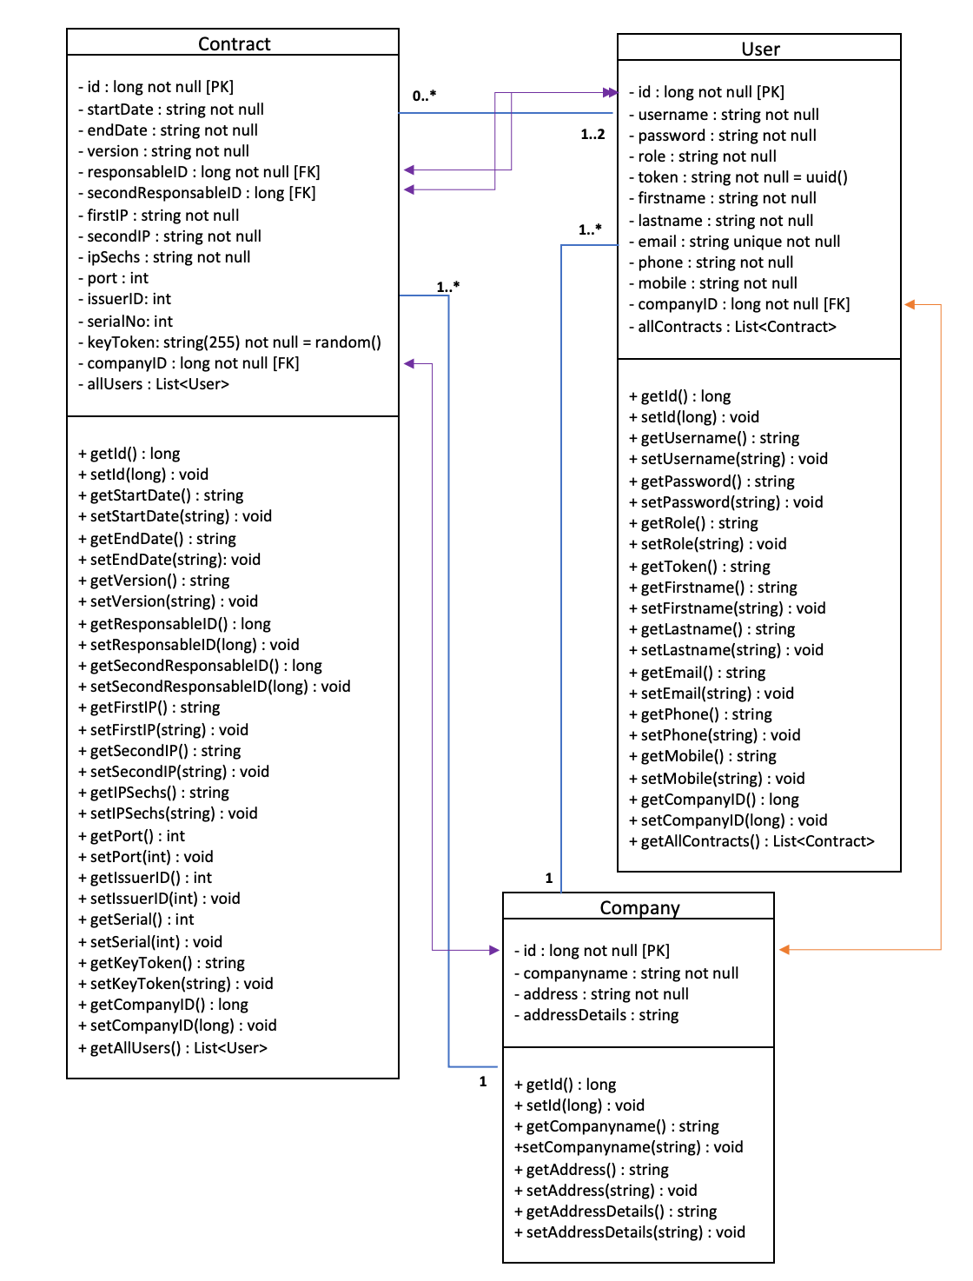

Abbildung 1.1: UML Klassendiagramm

**(-) private :** Nur Operationen der Klasse haben Zugriff auf ein privates Attribut.

**(+) public :** Es erlaubt den Zugriff auf Objekte aller anderen Klassen

**[PK] :** Primary Key (Primärschlüssel). Es dient zur eindeutigen Identifizierung einer Entität in einer Tabelle.

**[FK] :** Foreign Key (Fremdschlüssel). Es bezieht sich auf den Primärschlüssel einer anderen Entität in einer anderen Tabelle.

**(0..*) Assoziation :** Es gibt entweder keine Beziehung oder viele Beziehungen zwischen Entitäten.

**(1..*) Assoziation :** Es gibt mindestens eine Beziehung zwischen Entitäten.

**(1..2) Assoziation :** Es gibt entweder eine Beziehung oder zwei Beziehungen zwischen Entitäten.

## 2.4 UML State-Maschine Diagramm

Das dynamische Verhalten eines einzelnen Objekts kann gut mit einem UML State Maschine Diagramm modelliert werden. Diese Darstellung hilft uns über den Arbeitslauf in dem System einen Überblick zu verschaffen und gleichzeitig die Entwicklung der Benutzeroberfläche zu konkretisieren.

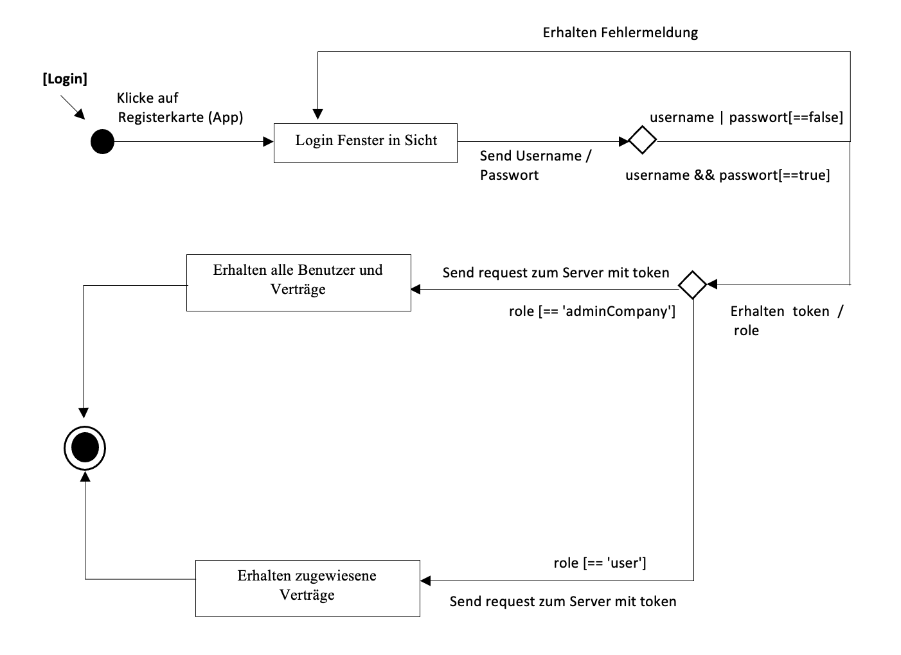

Abbildung 1.2: UML State-Maschine Diagramm für Login

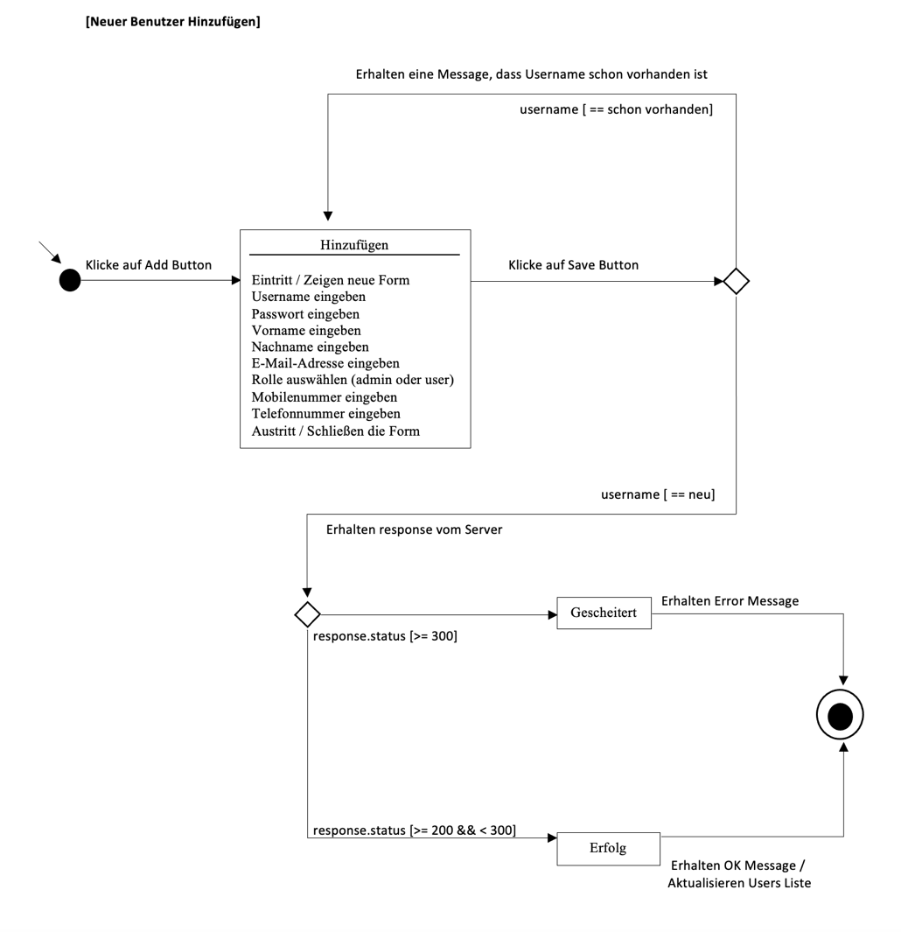

Abbildung 1.3: UML State-Maschine Diagramm für neuen Benutzer hinzufügen

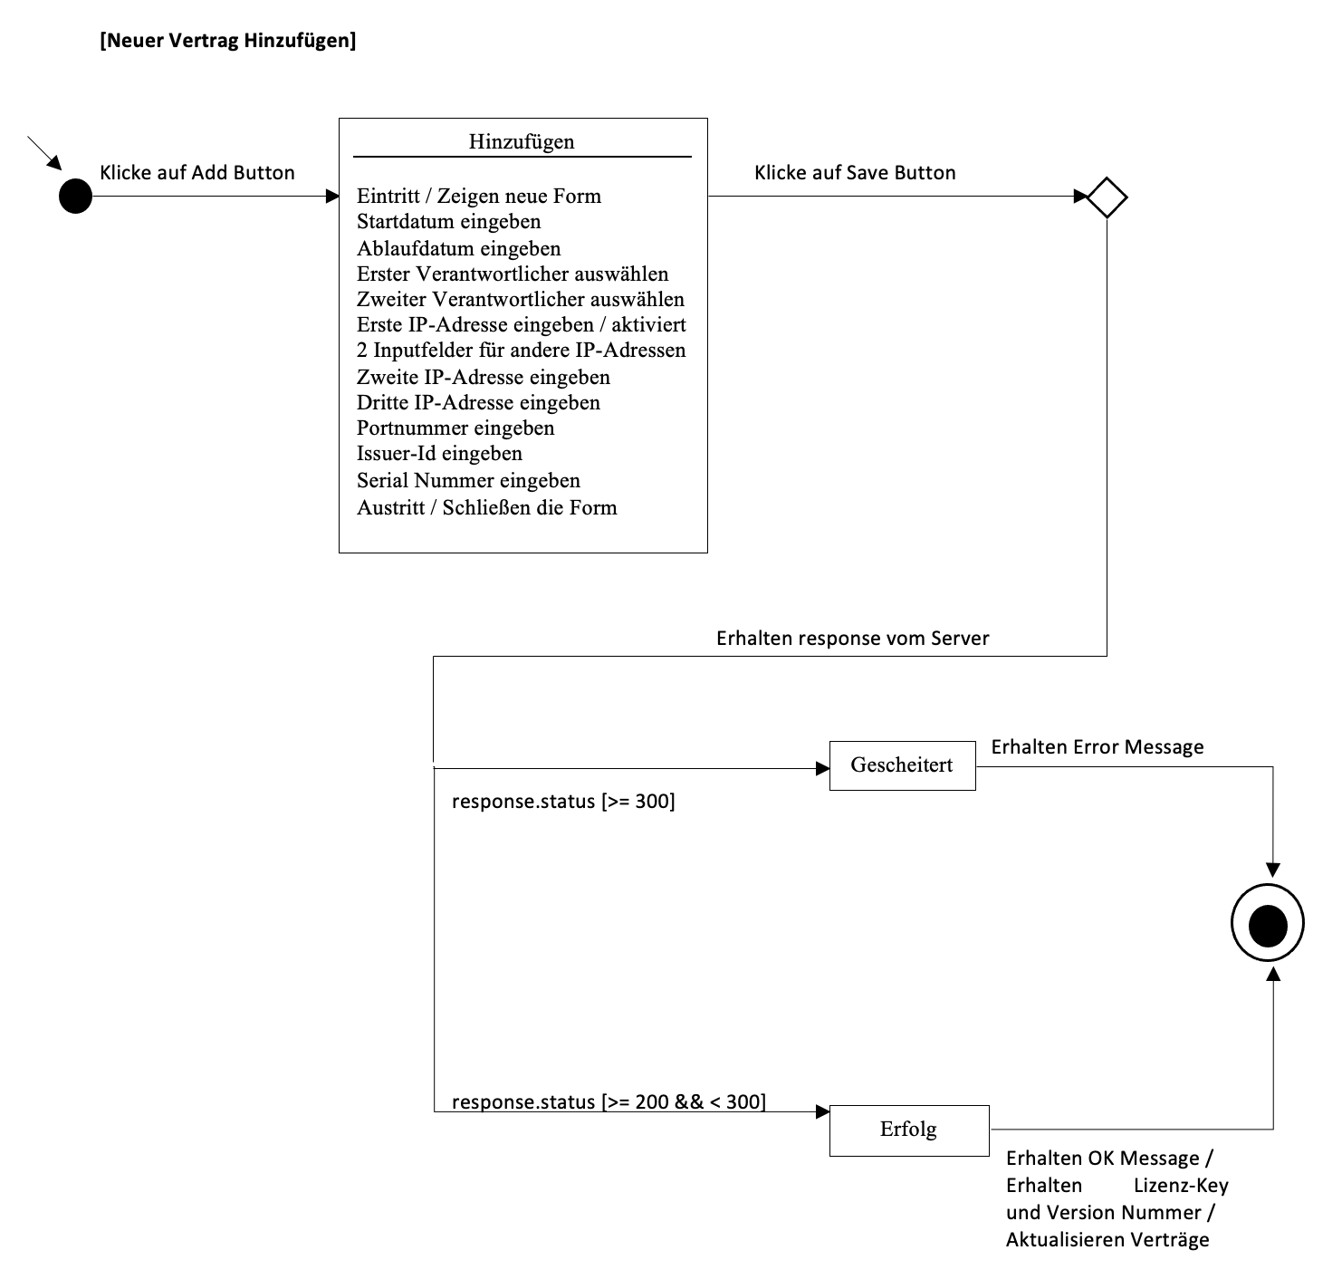

Abbildung 1.4: UML State-Maschine Diagramm für neuen Vertrag hinzufügen

## 

## 2.5 Three-Tier (Dreischichtige) Architektur

Die dreischichtige Architektur ist eine etablierte Softwareanwendungsarchitektur, die Anwendungen in drei logischen und physischen Datenverarbeitungsschichten organisiert:

* **Darstellungsschicht (Web-Server):** Die Darstellungsschicht ist die Benutzerschnittstelle und die Kommunikationsschicht der Anwendung, in der der Endbenutzer mit der Anwendung interagiert. Diese Schicht kann beispielsweise in einem Webbrowser, als Desktopanwendung oder als grafische Benutzerschnittstelle ausgeführt werden. In diesem Projekt wird diese Schicht durch React.js entwickelt und auf MS Teams als Registerkarte integriert.
* **Anwendungsschicht (Anwendungsserver):** Diese Schicht, die auch als logische Schicht oder Mittelschicht bezeichnet wird, ist das Herz der Anwendung. In dieser Schicht werden die in der Darstellungsschicht erfassten Informationen verarbeitet. Die Anwendungsschicht kann auch Daten in der Datenschicht hinzufügen, löschen oder ändern. In diesem Projekt wird diese Schicht durch JPA ORM und JAX-RS entwickelt und anhand Quarkus Gradle konfiguriert.
* **Datenschicht (Datenbankserver):** In der Datenschicht, die manchmal als Datenbankschicht, Datenzugriffsebene oder Back-End bezeichnet wird, werden die von der Anwendung verarbeiteten Informationen gespeichert und verwaltet. In diesem Projekt wird diese Schicht durch MySQL RDBMS entwickelt.

Der Hauptvorteil dieser Architektur besteht darin, dass jede Schicht auf ihrer eigenen Infrastruktur ausgeführt wird.

Ein Bild, das Tisch enthält.

Darstellungsschicht

Anwendungsschicht

Datenschicht

Abbildung 2: Three-Tier Architektur

## 2.6 RDBMS

Mit einem Relational Database Management System (RDBMS) lassen sich relationale Datenbanken erstellen, pflegen und administrieren. Daten sind in strukturierten Tabellen abgelegt und stehen in eindeutigen Beziehungen zueinander.

Eine Tabelle, die auch Relation genannt wird, besteht aus Columns, die auch Attributes genannt werden, und Zeilen, die auch Tupels oder Entitys genannt werden. Innerhalb einer relationalen Datenbank muss jede Entität eindeutig zu identifizieren sein. Dies erfolgt über so genannte Primärschlüssel. Alle drei Entitäten in dieser Projektarbeit haben einen eindeutigen Primärschlüssel (PK) "id" mit dem Typ *long*.

Innerhalb einer relationalen Datenbank können Verknüpfungen mithilfe eines Fremdschlüssels eingereicht werden. Aus Abbildung-1.1 kann ersehen werden, dass drei Entitäten Verbindungen miteinander verknüpfen.

Es gibt unterschiedliche Arten von Constraints (Beschränkungen) innerhalb einer relationalen Datenbank. Der Zweck von Constraints besteht darin, die Datenintegrität zu bewahren, wenn Daten bearbeitet, aus der Tabelle entfernt oder neue Daten in die Tabelle gespeichert werden. Nachfolgend sind einige der am häufigsten verwendeten Constraints:

* **NOT NULL :** Es stellt sicher, dass ein Attribut keinen NULL-Wert haben kann. In dieser Projektarbeit wird es verwendet.
* **DEFAULT :** Es stellt einen Standardwert für ein Attribut bereit, wenn keine angegeben ist.
* **UNIQUE :** Es stellt sicher, dass alle Werte in einer Column unterschiedlich sind. In dieser Projektarbeit wird es verwendet.
* **PRIMARY KEY :** In dieser Projektarbeit wird es verwendet.
* **FOREIGN KEY :** In dieser Projektarbeit wird es verwendet.
* **CHECK :** Es gewährleistet, dass alle Werte in einer Column bestimmte Bedingungen erfüllen.

## 2.7 JPA ORM

Anhand der Objektrelationale Abbildung (englisch ORM) Technik können in einer objektorientierten Programmiersprache, beispielsweise in diesem Projekt verwendete Sprache Java, angelegte Objekte in einer relationalen Datenbank abgespeichert werden, indem Objekte auf die Strukturen der Datenbank abgebildet werden.

Klassen werden auf Tabellen abgebildet, da jedes Objekt entspricht einer Tabellenzeile und für jedes Attribut der Klasse wird eine Tabellenspalte reserviert. Die Identität eines Objekts entspricht dem Primärschlüssel der Tabelle.

JPA ist ein Standard für Java Anwendungen, um sowohl die Daten zu persistieren als auch ORM zu realisieren. Um die Objekte einer Klasse in Datenbank zu persistieren, wird *@Entity* Komponente von JPA verwendet. Jede JPA-Entität muss einen Primärschlüssel haben, der sie eindeutig identifiziert. Diese Identifizierung wird durch *@Id* Annotation realisiert.

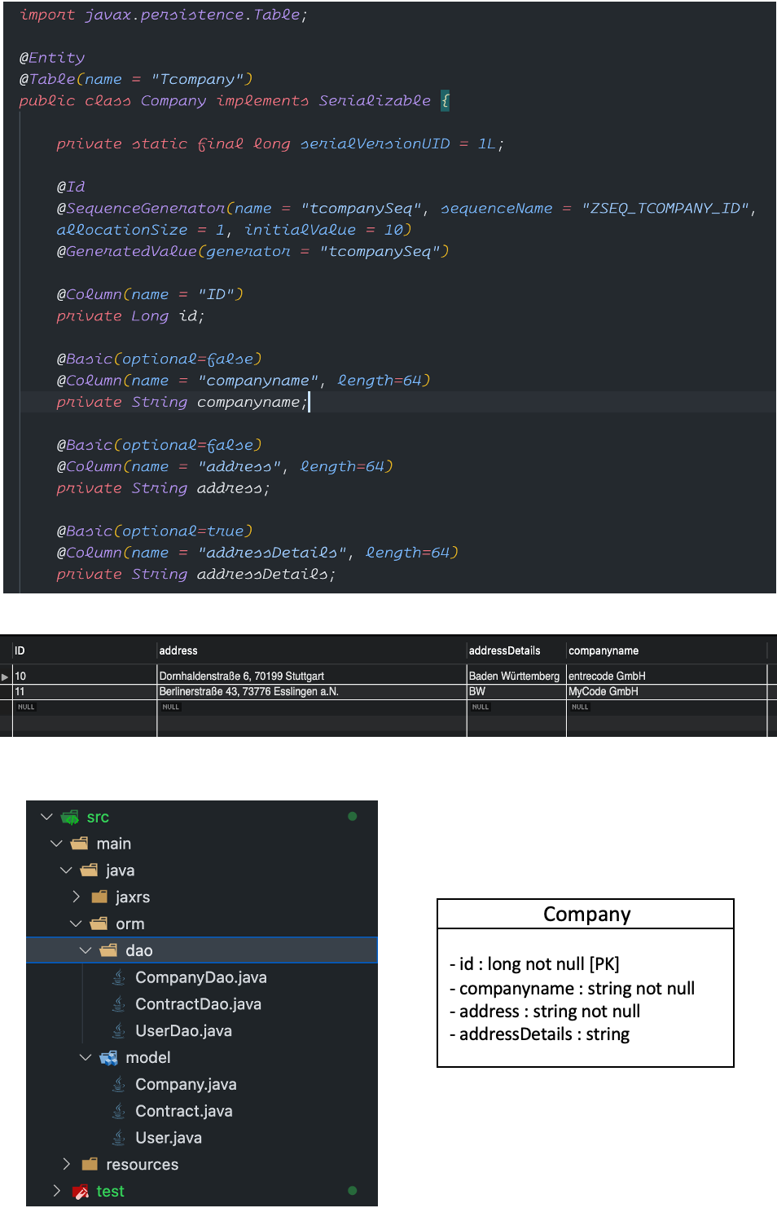

Abbildung 3.1: Entity Klasse, UML und Tabellenansicht

Um das Projekt zu realisieren, werden drei Entity Klassen, also drei Tabellen verwendet. In Datenstruktur befinden sich diese Models in /orm/model Verzeichnis als Entity Java Klassen.

Für jegliche Entity Klasse werden entsprechende DAO Klasse definiert. Alle CRUD Operationen, Zugriff auf die Datenbank und DML Operationen werden von DAO Klasse durchgeführt. In Datenstruktur befinden sich diese Models in /orm/dao Verzeichnis als DAO Java Klassen.

Ein Bild, das Text enthält.

Abbildung 3.2: Durchführung einer GET Operation anhand SQL Query

## 2.8 REST und JAX RS

REST ist ein Architekturstil, der auf WEB-Standards und HTTP Protokolle basiert. REST beschreibt, wie verteilte Systeme miteinander kommunizieren können. REST setzt folgende sechs Architekturprinzipien voraus:

* **Client-Server:** Das Client-Server Design Pattern erzwingt die "Separation of Concerns ", was dazu hilft, dass die Client- und die Serverkomponenten unabhängig voneinander weiterentwickelt werden zu können. Durch die Trennung der Benutzeroberfläche und Server können Clients leichter auf verschiedene Plattformen portiert werden und die Vereinfachung der Serverkomponenten verbessert die Skalierbarkeit.
* **Zustandslosigkeit:** Client und Server müssen miteinander zustandslos kommunizieren. Es bedeutet, dass jede Anfrage vom Client alle Informationen, die Server benötigt, um die Anfrage zu erfüllen, beinhalten muss. Server kann auf keinen gespeicherten Kontext zurückgreifen.
* **Caching:** Eine Response des Servers sollte implizit oder explizit als cachefähig oder nicht cachefähig gekennzeichnet sein. Falls sie cachefähig ist, können Clients diese Informationen speichern und weiterhin erneut verwenden.
* **Einheitliche Schnittstelle:** Die Komponenten REST-konformer Services nutzen eine einheitliche, allgemeine und von implementiertem Dienst entkoppelte Schnittstelle.
* **Layered System:** In diesem Stil wird das Verhalten der Komponenten eingeschränkt. Beispielsweise jede Komponente kann nicht über die unmittelbare Ebene, mit der sie interagiert, hinaussehen.
* **Code on Demand(optional):** REST ermöglicht auch die Erweiterung der Client-Funktionalität durch Herunterladen und Ausführen von Code in Form von Applets oder Skripten

In einer REST-basierten Architektur befindet sich einer REST-Server, der den Zugriff auf Ressourcen bereitstellt und einer REST-Client, der auf die Ressourcen zugreift und sie modifiziert. Zugriff auf Ressourcen wird von http-Standartmethoden verwirklicht.

**HTTP** **Standartmethoden:**

* **GET:** Die angegebenen Ressourcen vom Server gefordert. GET weist keine Nebeneffekte auf. Der Zustand am Server wird nicht verändert.
* **POST:** Eine neue Ressource wird angelegt.
* **PUT:** Entweder eine vorhandene Ressource wird bearbeitet oder eine neue Ressource wird angelegt.
* **DELETE:** Eine vorhandene Ressource wird gelöscht.

JAX-RS, die die Spezifikation von Java ist, wird verwendet, um die Verwendung des REST-Architekturstils zu ermöglichen. JAX-RS benutzt Annotationen, um die REST-Relevanz so wie gelieferte und konsumierte MIME-Types, URLs, HTTP-Methoden von Java Klassen zu definieren.

**Ein Bild, das Text enthält.
**

Abbildung 4: JAX-RS Klasse

**Annotationen der Abbildung 4:**

* **@Path("updateuser") :** Es setzt den Pfad auf base URL + /updateuser
* **@POST :** Es definiert, dass eine HTTP PUT Request auf oben definierten PATH von der folgenden Methode updateUser beantwortet wird.
* **@Consumes**

**(MediaType.APPLICATION_JSON) :** Es definiert, dass als MIME-Type beliebter Typ JSON von der Methode konsumiert wird.

* **@Produces**

**(MediaType.APPLICATION_JSON) :** Es definiert, dass als MIME-Type JSON zum Client geliefert wird.

## 2.9 JUnit Test

Bei Entwicklung oder Änderung einer Software sollte es sichergestellt werden, dass die Software in allen möglichen Situationen erfolgreich funktioniert. Durch verschiedene Tests kann Funktionen, Benutzerinteraktion sowie Datenübertragung und -bearbeitung in den implementierten Modulen getestet werden. Somit wird die Qualitätssicherung des Codes sichergestellt. Der Hauptzweck des Testens ist es, Fehler bei Implementierung zu finden. Aber es bedeutet nicht, dass die Software fehlerfrei ist, falls bei einem Test kein Fehler aufgetreten ist.

**JUnit** ist ein verbreitetes Framework zum Testen von Java-Programmen, das besonders für automatisierte Unit-Tests einzelner Units (Klassen oder Methoden) geeignet ist. Ein Test kann entweder erfolgreich, diese Situation mit grüner Farbe dargestellt wird, oder nicht erfolgreich, diese Situation mit roter Farbe dargestellt wird.

In dieser Projektarbeit wird Junit 5 Framework verwendet. In build.gradle muss dependency(Abhängigkeit) von Junit festgestellt werden. (siehe Abbildung 5.1) Außerdem kann ein Visual Studio Code Erweiterung verwendet werden, um Tests durchführen zu können. (siehe Abbildung 5.2)

Ein Bild, das Text enthält.

Abbildung 5.1: build.gradle Konfiguration für Junit

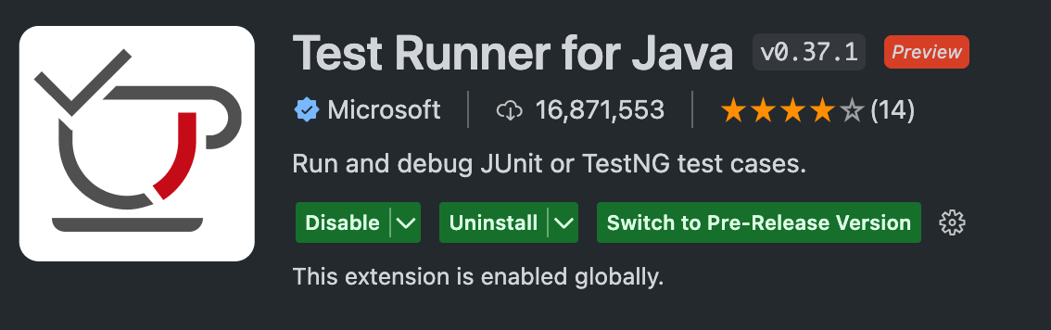

Abbildung 5.2: Visual Studio Code Erweiterung für Durchführung der Tests

In dieser Projektarbeit wird folgende Methoden aus DAO Klassen mit 100 % Erfolg Prozent getestet (siehe Abbildung 5.3):

**1-) UserDao:**

* checkCreateDeleteUser() :
* Anlegen eines neuen Users
* Versuchen einen neuen User mit gleichem Username, der sich schon in Database befindet, anzulegen und Fehlermeldung zu bekommen
* Entfernen eines Users
* checkUpdateUser() :
* Bearbeiten einiger Angaben sowie Username und Nachname eines Users
* checkLogin():
* Vergleichen Username und Password eines Users mit der Daten in Database und Testen der Funktionalität von Login

**2-) CompanyDao:**

* checkCreateUpdateDeleteCompany() :
* Anlegen eines neuen Unternehmens
* Bearbeiten einer Angabe sowie der Name des Unternehmens
* Versuchen ein neues Unternehmen mit gleichem Namen und gleicher Adresse, die sich schon in Database befinden, anzulegen und Fehlermeldung zu bekommen
* Entfernen eines Unternehmens

**3-) ContractDao:**

* checkCreateDeleteContract() :
* Anlegen eines neuen Vertrags
* Entfernen eines Vertrags
* checkUpdateContract() :
* Bearbeiten einiger Angaben sowie Ablaufdatum und IP-Adresse eines Vertrags
* checkUpdateKey() :
* Austauschen eines Token Keys eines Vertrags mit einem neuen Token Key

**Ein Bild, das Text enthält.
**

Abbildung 5.3: Testergebnis

# 3 Realisierung

## 3.1 Software-Setup

Vor der Realisierung der App müssen einige allgemeine Vorbereitungen und Konfigurationen getroffen werden. Alle diese Schritte werden in den folgenden Abschnitten gezeigt und erklärt.

### 3.1.1 MYSQL RDBMS

Um die Daten, die der App gehören, erfolgreich und leicht verwalten zu können, wird eine Open-Source Software [MySQL Community Server App](https://dev.mysql.com/downloads/mysql/) entsprechend dem Betriebssystem des Users installiert.

Um die Datenbank leicht zu verwalten, anstelle Command-Tools des Betriebssystems wird eine Open-Source Benutzeroberfläche [MySQL Workbench](https://dev.mysql.com/downloads/workbench/) installiert.

Das Password des Users 'root' muss vermerkt werden. Dieses Password kann später anhand folgenden Kommandos ausgetauscht werden.

mysql-> SET PASSWORD FOR 'root'@'localhost' = 'new_password';

Nach der Installation muss eine Verbindung zum Database anhand MySQL Workbench angelegt werden (siehe Abbildung 6.1). Falls eine erfolgreiche Verbindung zum Database angelegt wird, dann muss eine instance, die Tabellen enthalten wird, angelegt werden. (siehe Abbildung 6.2)

Ein Bild, das Text, Screenshot, Monitor, schwarz enthält.

Abbildung 6.1: Anlegen einer Verbindung zum Database

Ein Bild, das Text enthält.

Abbildung 6.2: Anlegen einer instance

Anhand der Datei, die import.sql heißt und sich unter dem Pfad /src/main/resources befindet, kann ein initialer User in der Users Tabelle beim Build angelegt werden. (siehe Abbildung 6.3) Man kann auch anhand MySQL Workbench diese Aktion durchführen.

Ein Bild, das Text enthält.

Abbildung 6.3: Initial Data für Users Tabelle Hinzufügen

### 3.1.2 Quarkus - Gradle

Um Build Management zu verwalten, werden [gradle](https://docs.gradle.org/current/userguide/installation.html) und [quarkus](https://quarkus.io/get-started/) framework installiert. Es gibt verschiedene Installationsmöglichkeiten. Man kann entweder manuell oder anhand Command-Tools des Betriebssystems diese Softwares installieren.

Alle erforderliche build Informationen sowie Abhängigkeiten, Libraries, Java Versions, usw. befinden sich in der File *build.gradle*, die sich in root Ordner des Projekts befinden soll.

Nach der Installation von quarkus und gradle muss eine Datei *application.properties(siehe Abbildung 7.1)* angelegt werden, um die Konfiguration des Projekts festzulegen. In dieser Datei werden alle Konfigurationsangaben des Projekts zusammengesetzt. Die Datei soll sich unter /src/main/resources befinden.

Ein Bild, das Text enthält.

Abbildung 7.1: Konfigurationsdatei – application. properties

Folgende Konfigurationen müssen angepasst werden:

**quarkus.datasource.username :** Username für Database, also root.

**quarkus.datasource.password :** Das Passwort des Users root, das bei der Installation von MySQL Community Server vermerkt wurde.

**quarkus.datasource.jdbc.url :** Der Pfad des Databases. Hostname (localhost), portnummer (3306), instance (jodel) werden in Abbildung 6.1 und 6.2 definiert.

**quarkus.hibernate-orm.**

**database-generation :** Beim ersten Start muss es als *drop-and-create* definiert werden. Das entfernt alle Tabellen aus instance, falls sie vorhanden sind, und erzeugt diese Tabellen wieder beim Build. Diese Konfiguration muss beim nächsten Start als *update* definiert werden, um vorhandene Daten nicht zu verlieren.

**%dev.quarkus.http.port :** Die Portnummer des Servers. Default ist 8080. In diesem Projekt wird es 8811 festgelegt.

**quarkus.http.cors.origins :** URL von Client. Wegen CORS Policy von Browser kann nicht Datentransfer zwischen Client und Server durchgeführt werden, wenn beide Seite auf der gleichen Resource gestartet werden. Deswegen muss diese Konfiguration angepasst werden, um CORS Policy für definierte URL deaktiviert zu werden. In Debugger Mode Microsoft Teams verwendet https://localhost:53000, um den Client zu starten. Diese Konfiguration kann in ***/tabs/.env.teams.fx*** File geändert werden.

### 3.1.3 Java Development Kit (JDK)

Das Java Development Kit ist ein Softwarepaket, die bei der Entwicklung in der Programmiersprache Java benötigt wird. In diesem Projekt wird Java Version 11 verwendet. In der Date build.gradle steht die benutzte Version von java (siehe Abbildung 7.2)

Ein Bild, das Text enthält.

Abbildung 7.2: Version Nummer von java in build.gradle

### 3.1.4 MS Teams Template Projekt mit React.js

Microsoft Teams bietet eine Sammlung von Apps, die von Microsoft oder externen Diensten bereitgestellt werden. Bei Microsoft Teams-Apps kann es sich um Registerkarten, Bots oder Nachrichtenerweiterungen oder eine beliebige Kombination dieser drei handeln. Wenn man bereits eine Web-App, eine SharePoint-Site, eine PowerApp oder eine andere webbasierte Anwendung besitzt, kann es sein, einige oder alle Funktionen dieser App in Microsoft Teams zu aktivieren. In diesem Projekt wird das Laborprojekt des Moduls Softwarearchitektur als Registerkarte in Microsoft Teams App integriert.

Um ein neues Projekt mit dem Teams-Toolkit einzurichten, werden folgende Technologien benötigt:

#### 3.1.4.1 Visual Studio Code

[Visual Studio Code](https://code.visualstudio.com/download) ist eine universelle Entwicklungsumgebung, die für verschiedene Programmiersprachen verwendet werden kann.

#### 3.1.4.2 Teams Toolkit

In Visual Studio Code unter Erweiterungen kann man unterschiedliche Erweiterungen kostenlos installieren. Das Teams Toolkit vereinfacht den Entwicklungsprozess mit Tools zum Bereitstellen.

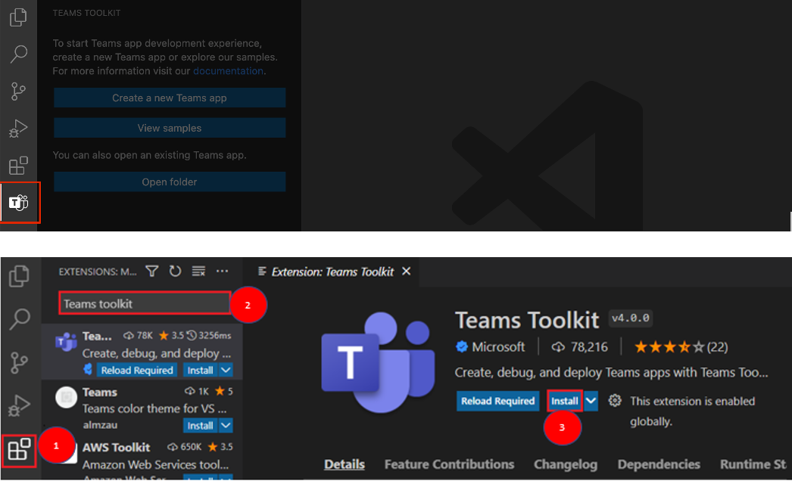

Abbildung 8.1: Teams Toolkit

#### 3.1.4.3 Erstellen eines Teams-Entwicklermandanten

Nachdem man die App erstellt hat, muss die App für die Vorschaue und das Testen in Teams hochgeladen werden, ohne sie zu veröffentlichen. Dafür wird über ein Teams-Entwicklerkonto verfügt werden. Ein Konto sollte über [Microsoft 365-Entwicklerprogramm](https://developer.microsoft.com/de-de/microsoft-365/dev-program) angelegt werden. Nachdem ein Konto angelegt wird, muss man sich mit dem Administratorkonto bei Microsoft-Teams einloggen.

#### 3.1.4.4 Erstellen des Projektarbeitsbereichs

Falls auf Teams Erweiterung in Visual Studio Code geklickt wird, kommt ein Fenster wie in Abbildung 8.2 in Sicht. Danach wird neue Teams-App erstellen ausgewählt. Anschließend muss es sichergestellt werden, dass ***Tab*** als Funktion ausgewählt ist.

Ein Bild, das Text, Screenshot, Monitor, Bildschirm enthält.

Abbildung 8.2: Erstellen einer neuen Team-App

Danach sollte die Programmiersprache ausgewählt werden. Javascript wird in diesem Projekt als Sprache ausgewählt. Nach der Bestimmung der Programmiersprache wird der Ordner ausgewählt und der Name des Projekts eingegeben. (siehe Abbildung 8.3).

Ein Bild, das Text enthält.

Abbildung 8.3: Erstellen einer neuen Team-App-2

#### 3.1.4.5 Ausführung der App

Nachdem der Arbeitsbereich erstellt wird, sollte sich in Visual Studio Code durch Teams Toolkit Erweiterung bei Microsoft-365 Administratorkonto einloggt werden. (siehe Abbildung 8.4)

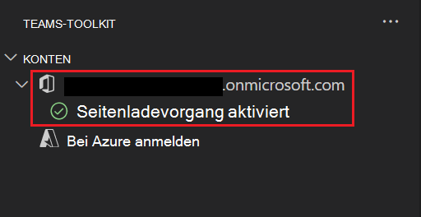

Abbildung 8.4: Einloggen des Administratorkontos

Um die App im Debugmodus auszuführen, wird danach in Visual Studio Code auf ***F5*** gedruckt. Danach wird die Template Microsoft Teams App erstellt und der Teams-Webclient wird in einem Browserfenster geöffnet. In diesem Fenster wird Hinzufügen ausgewählt, um die App in Teams hochzuladen. Anschließend wird die Template App in Microsoft Teams ausgeführt (siehe Abbildung 8.5)

Ein Bild, das Text enthält.

Abbildung 8.5: Ausführung der lokalen App

## 3.2 Integration der Softwarearchitektur Laboreinheit mit Teams App

Nachdem die Registerkarte also App aufgerufen wird, wird Tab Komponente danach automatisch aufgerufen. In Tab Komponente wird die Laboreinheit der Softwarearchitektur eingebunden. Alle Dateien des Clients befinden sich in ***/tabs*** Ordner. Der Ablauf der App kann folgendermaßen dargestellt werden:

Ein Bild, das Text enthält.

***(App.jsx)***

***Ein Bild, das Text enthält.
***

***(Tab.jsx)***

***Ein Bild, das Text enthält.
***

***(Event Handler in Login.jsx)***

Abbildung 9.1: Der Ablauf des Aufrufs der App

## 3.3 Environment Variables

In ***/tabs/.env*** Datei können Konfigurationsangaben des Backendes definiert werden, somit in der App beispielsweise in dieser Projektarbeit keine feste URL des Backendes verwendet (siehe Abbildung 9.2). Vor dem Build kann diese Backend Endpoint geändert werden:

Ein Bild, das Text enthält.

Abbildung 9.2: Definition und Aufruf der URL des Backendes

## 3.4 Starten Client und Backend

Um backend zu starten, soll in command lines folgende Kommandos durchgeführt werden:

* Gehen Sie zum root Ordner des Projekts

*cd [path_to_root_folder]*

* In root Ordner

*gradle quarkusDev*

Um Client zu starten, soll in command lines folgende Kommandos durchgeführt werden:

* Gehen Sie zum Client Ordner

*cd [path_to_root_folder]/tabs*

* Falls es der erste Start ist, in Client Ordner wird folgendes Kommando durchgeführt, um die erforderliche Libraries zu installieren. Dieser Schritt kann weiterhin vernachlässigt werden.

*npm install*

* Um die Client zu starten, in Client Ordner wird folgendes Kommando durchgeführt:

*npm run dev:teamsfx*

* Client ist nun erreichbar auch in local auf <https://localhost:53000>

## 3.5 App für Teams zur Verfügung stellen

Zunächst in Visual Studio Code anhand Teams Toolkit wird die App als .zip Datei abgespeichert. Es sollte zuerst auf Teams Toolkit geklickt werden. Danach unter ***/Deployment*** muss *Zip Teams metadata package* ausgewählt werden. Die .zip Datei wird anschließend automatisch unter ***/build/appPackage*** erstellt. (siehe Abbildung 9.3)

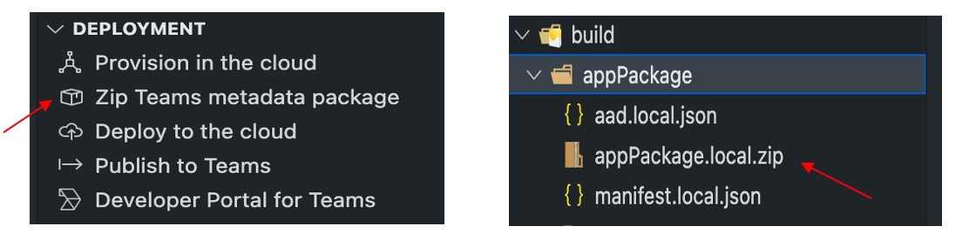

Abbildung 9.3: Erstellen .zip Datei der App als package

In Microsoft Teams wird zunächst auf Apps verwalten unten links geklickt und dann App hochladen wird ausgewählt. (siehe Abbildung 9.4)

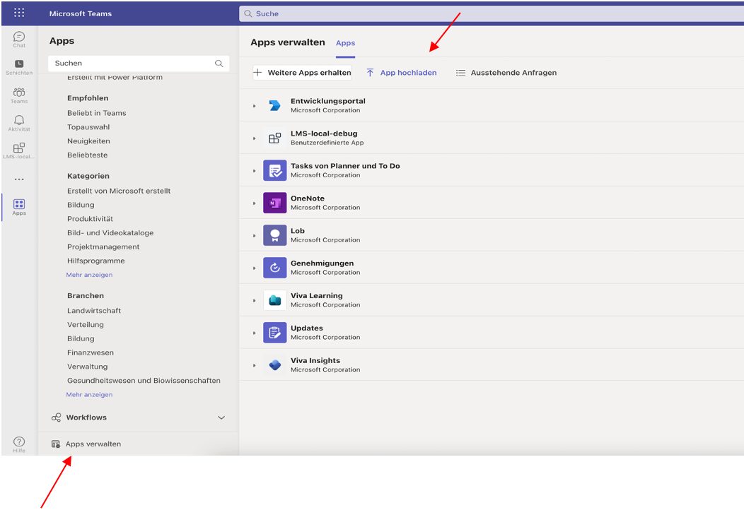

Abbildung 9.4: Hochladen der App

In erscheinen Fenster wird ***Hochladen einer App in den App-Katalog Ihrer Organisation*** ausgewählt und die .zip Datei vom lokalen Rechner hochgeladen. (siehe Abbildung 9.5)

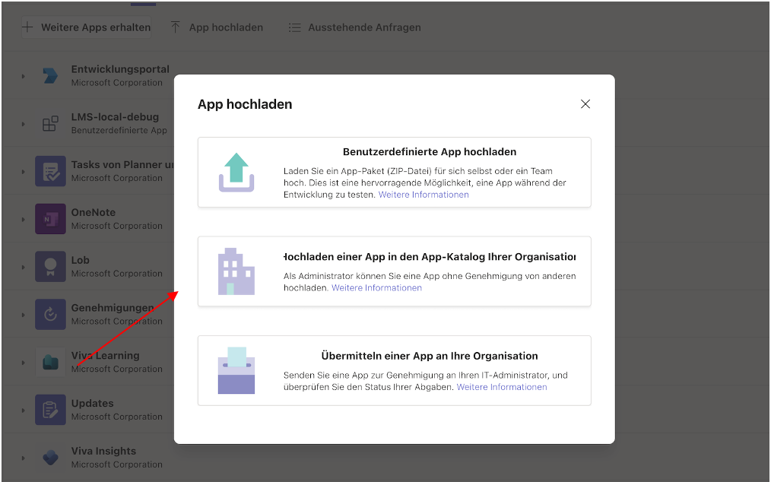

Abbildung 9.5: Hochladen der .zip Datei

In erscheinen Fenster wird dann die App zu einem Team, falls sich das Team befindet, hinzugefügt (siehe Abbildung 9.6) und anschließend wird auf Registerkarte einrichten geklickt.

Ein Bild, das Text enthält.

Abbildung 9.6: Hinzufügen der App zu einem Team

Dann wird es sich als ein Team Mitglied (ertugrulsevgili23) in Microsoft Teams eingeloggt, um die App manuell zu testen. Wenn auf das ***Kanalinfo ausblenden Icon*** oben rechts geklickt wird, kann die App unter Apps gesehen werden. (siehe Abbildung 9.7) Anschließend wird auf die App geklickt und dann kommen Login Fenster und dann Homepage in Sicht (siehe Abbildung 10.1 und 10.2)

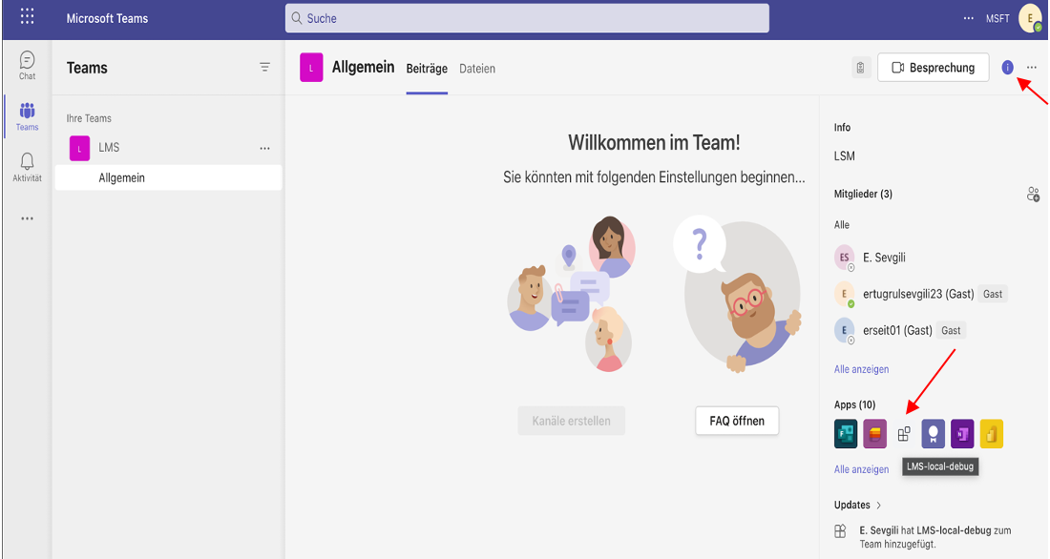

Abbildung 9.7: Homepage eines Teammitglieds

## 3.6 Ansichten der App

### 3.6.1 Login

Falls die App aufgerufen wird, sieht Benutzer das Login Fenster. Falls Username oder Password falsch ist, erhält Benutzer eine Fehlermeldung (siehe Abbildung 10.1)

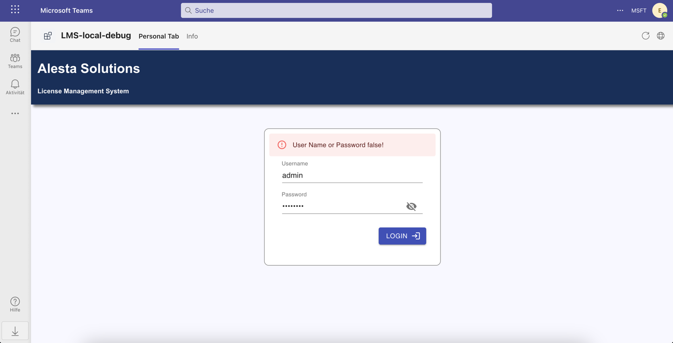

Abbildung 10.1: Login Page

### 3.6.2 Homepage

#### 3.6.2.1 System-Administrator

Nach dem Einloggen sieht ein Benutzer, der *"adminSystem"* Rolle hat, alle Kunden in einer Liste. (siehe Abbildung 10.2)

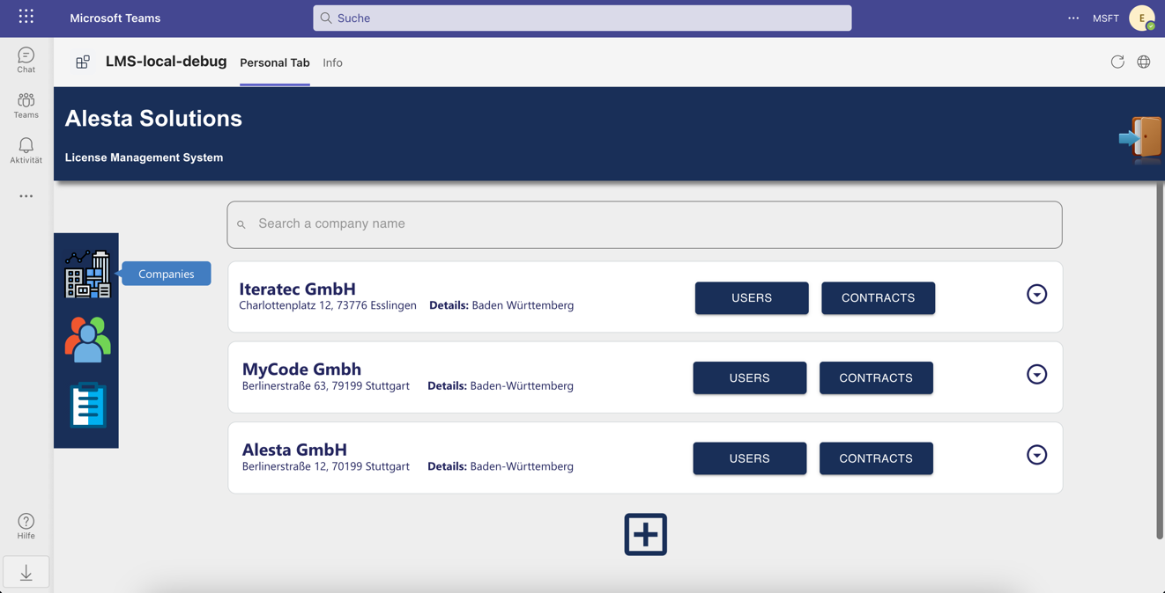

Abbildung 10.2: Homepage vom System-Administrator

Falls nach dem Namen des Unternehmens gesucht wird, werden entsprechende Treffe in Sicht geblieben. (siehe Abbildung 10.3)

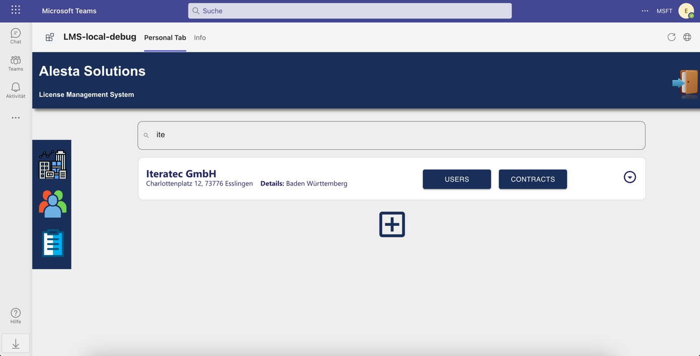

Abbildung 10.3: Suchfunktion auf Homepage vom System-Administrator

Falls auf "Users" Button geklickt wird, erhält man alle User des ausgewählten Unternehmens in einer Liste. (siehe Abbildung 10.4)

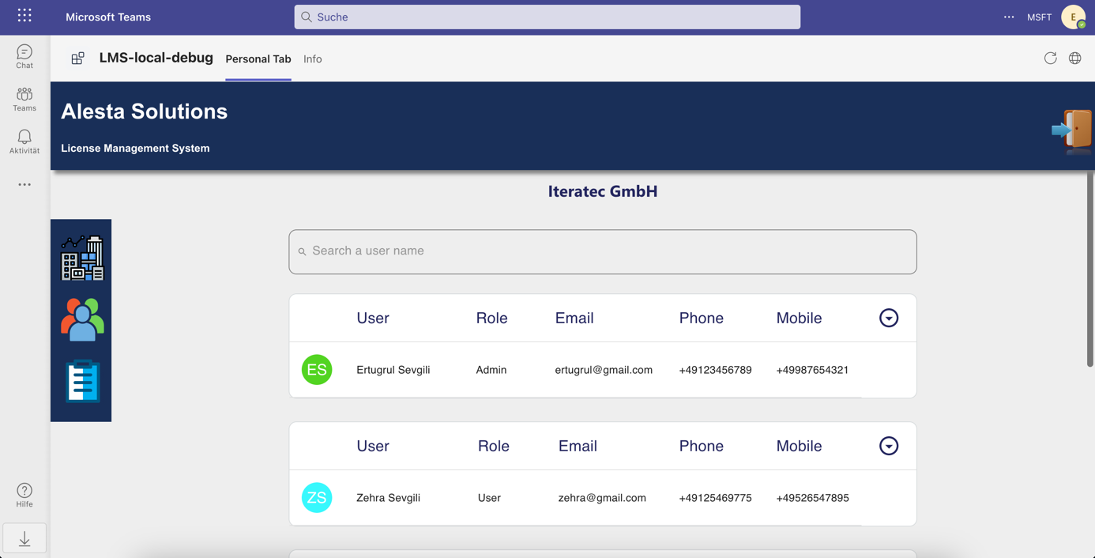

Abbildung 10.4: Benutzer eines Unternehmens

In dieser Liste kann nach dem Namen eines Benutzers gesucht werden. Außerdem wenn auf das Drop Down Icon für einen Benutzer geklickt wird, kommen alle Verträge, die dem Benutzer zugewiesen werden, in Sicht. (siehe Abbildung 10.5)

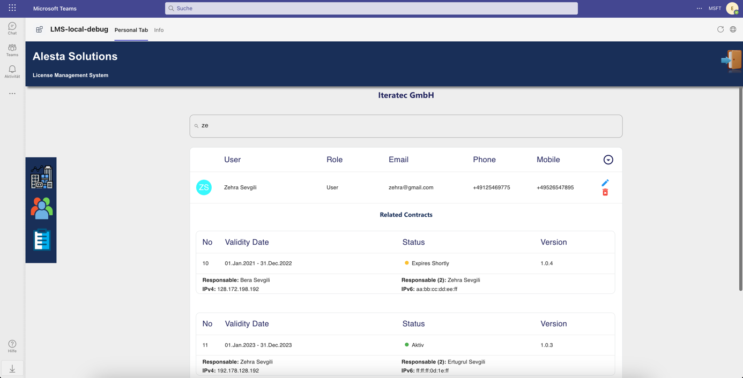

Abbildung 10.5: Suchfunktion in Users Page eines Unternehmens vom System-Administrator

Falls auf "Contracts" Button geklickt wird, erhält man alle Verträge des ausgewählten Unternehmens in einer Liste. Außerdem wenn auf das Drop Down Icon für einen Vertrag geklickt wird, kommen alle Angaben z.B. Lizenzen, IP-Adresse, usw. in Sicht (siehe Abbildung 10.6)

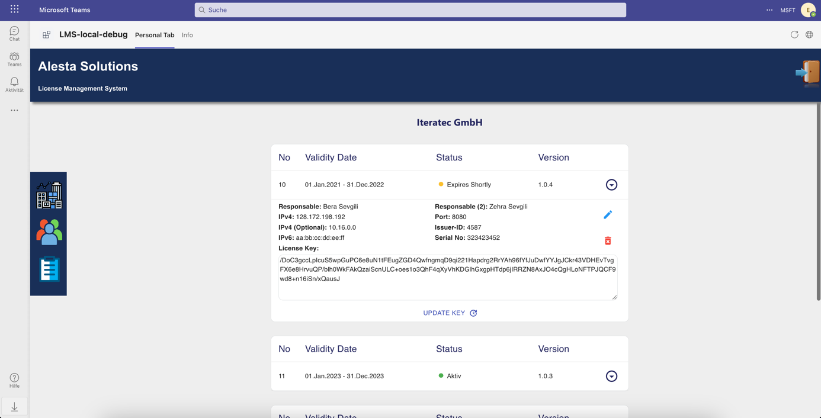

Abbildung 10.6: Verträge eines Unternehmens

#### 3.6.2.2 Firmen-Administrator

Nach dem Einloggen sieht ein Benutzer, der *"adminCompany"* Rolle hat, alle Benutzer seines Unternehmens in einer Liste auf Homepage. (siehe Abbildung 10.4)

### 3.6.3 Users Page

#### 3.6.3.1 System-Administrator

Ein Benutzer, der *"adminCompany"* Rolle hat, kann alle Benutzer aller Unternehmen in einer Liste sehen, indem auf "Users" Button links klickt. (siehe Abbildung 10.7)

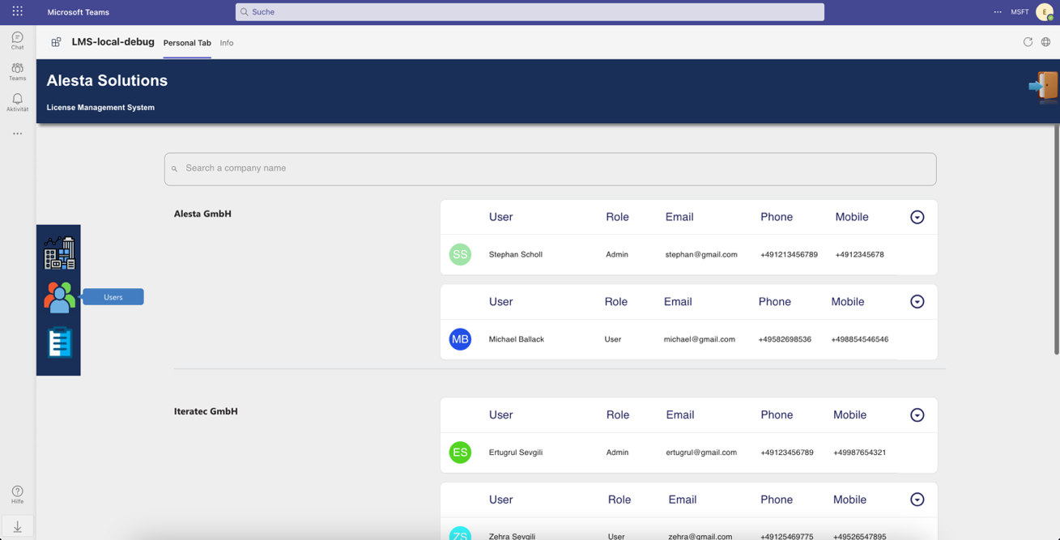

Abbildung 10.7: Users Page vom System-Administrator

Falls nach dem Namen des Unternehmens gesucht wird, werden entsprechende Treffe in Sicht geblieben. Außerdem, wenn auf das Drop Down Icon für einen Benutzer geklickt wird, kommen 2 Buttons für Löschen und Bearbeiten in Sicht. (siehe Abbildung 10.8)

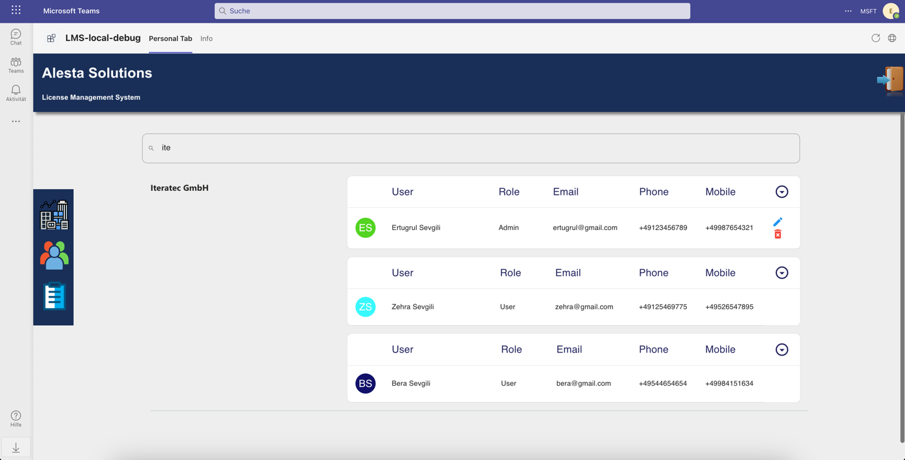

Abbildung 10.8: Suchfunktion in Users Page vom System-Administrator

Ein administrativer Benutzer kann einen Benutzer aktualisieren oder aus dem System entfernen (siehe Abbildung 10.9 und 10.10)

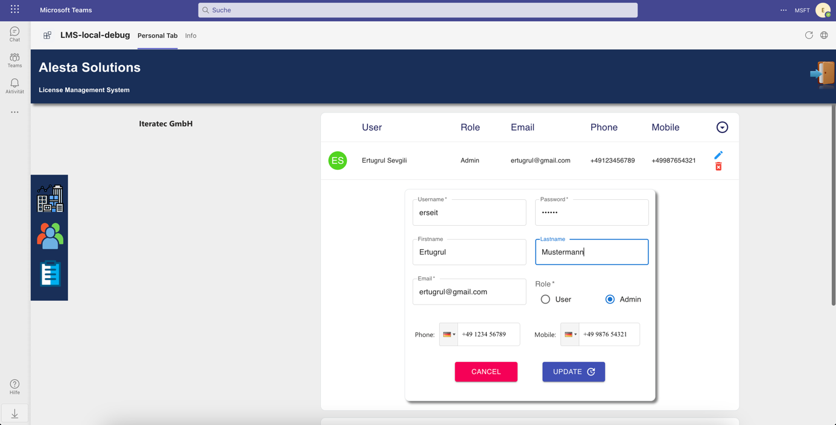

Abbildung 10.9: Aktualisieren eines Benutzers

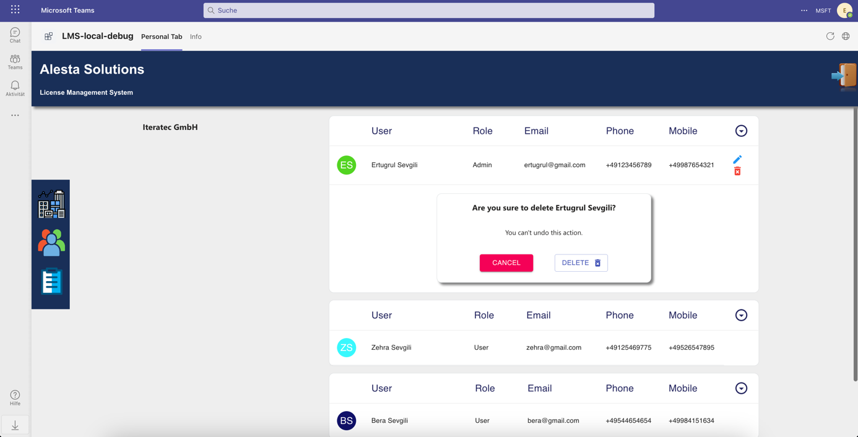

Abbildung 10.10: Löschen eines Benutzers

#### 3.6.3.2 Firmen-Administrator

Ein administrativer Benutzer kann alle Benutzer seines Unternehmens in einer Liste sehen (siehe Abbildung 10.4), bearbeiten (siehe Abbildung 10.9) oder löschen (siehe Abbildung 10.10).

### 3.6.4 Contracts Page

#### 3.6.4.1 System-Administrator

Ein Benutzer, der *"adminCompany"* Rolle hat, kann alle Verträge aller Unternehmen in einer Liste sehen, indem auf "Contracts" Button links klickt. (siehe Abbildung 10.11)

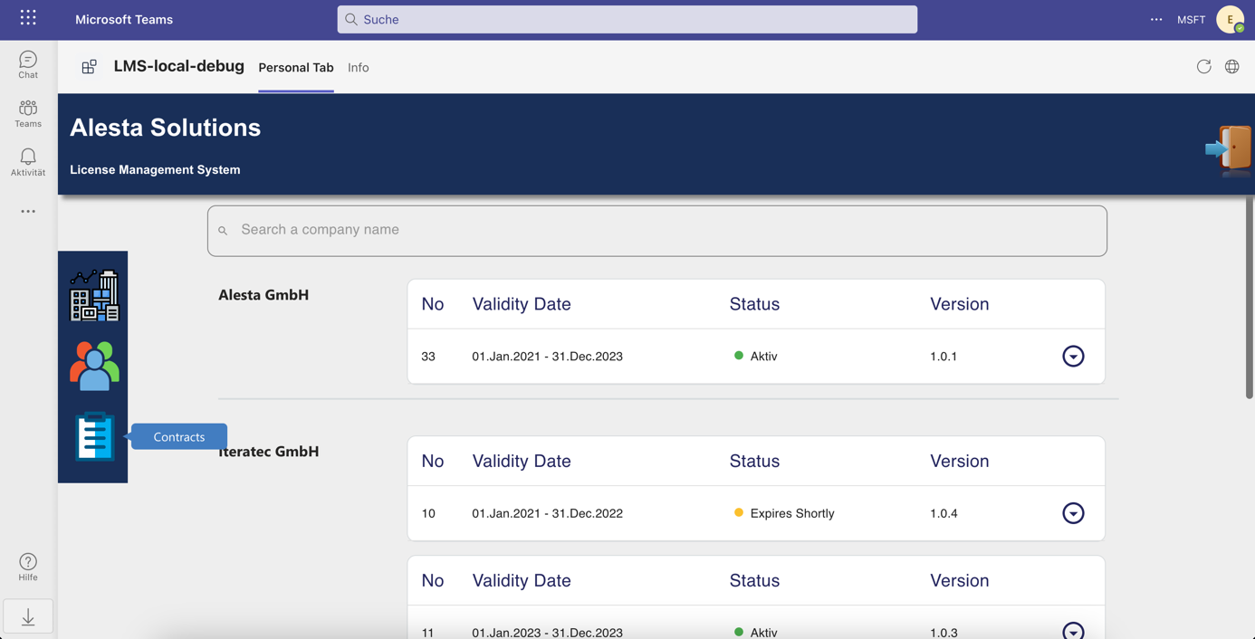

Abbildung 10.11: Contracts Page vom System-Administrator

Falls nach dem Namen des Unternehmens gesucht wird, werden entsprechende Treffe in Sicht geblieben. (siehe Abbildung 10.12)

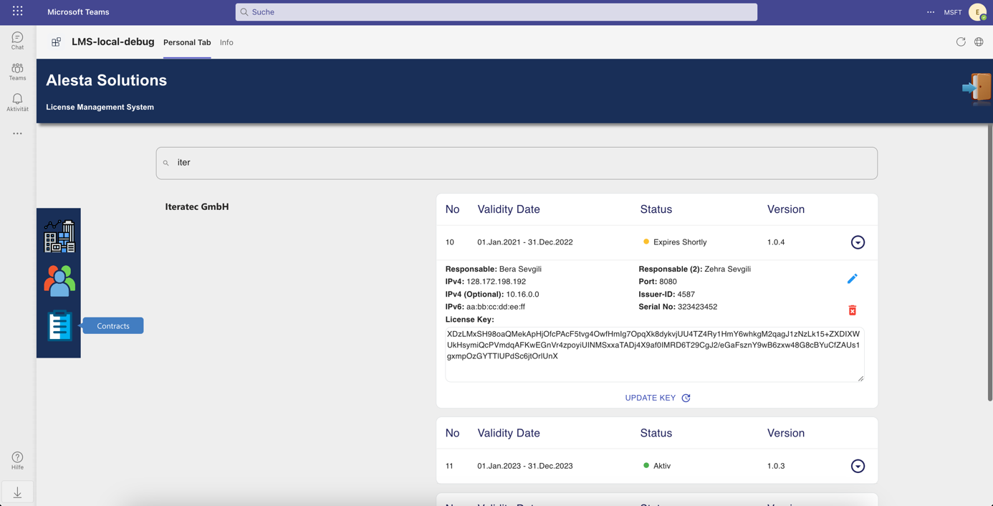

Abbildung 10.12: Suchfunktion in Contracts Page vom System-Administrator

Ein administrativer Benutzer kann einen Vertrag aktualisieren, einen neuen Key anfordern oder einen Vertrag aus dem System entfernen. (siehe Abbildung 10.13 und 10.14)

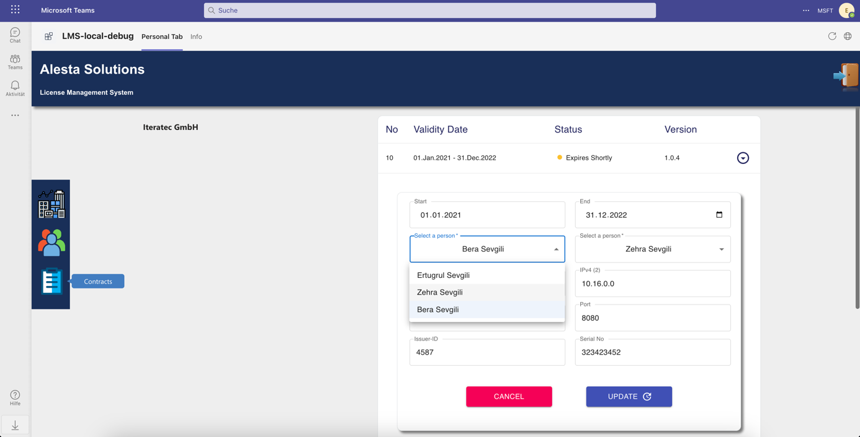

Abbildung 10.13: Aktualisieren eines Vertrags

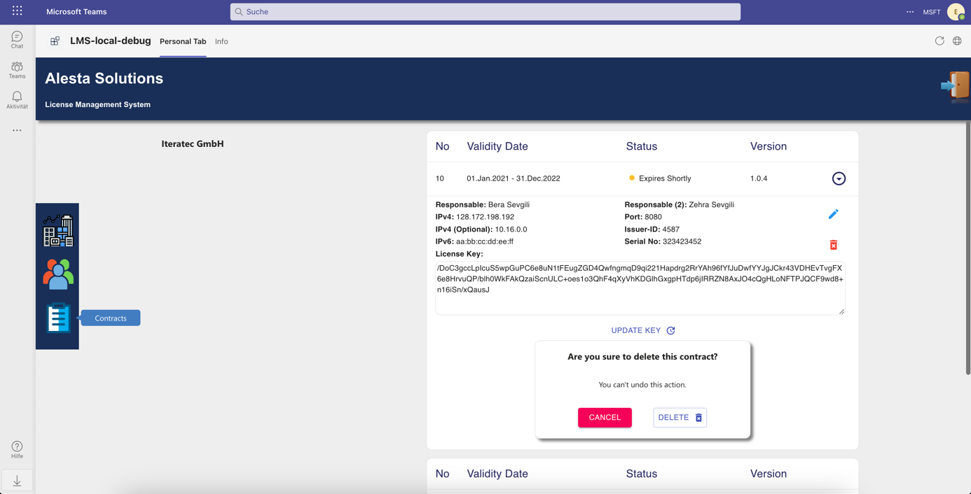

Abbildung 10.14: Löschen eines Vertrags

#### 3.6.4.2 Firmen-Administrator

Ein administrativer Benutzer kann alle Verträge seines Unternehmens in einer Liste sehen (siehe Abbildung 10.11), bearbeiten (siehe Abbildung 10.13) oder löschen (siehe Abbildung 10.14).

# Literaturverzeichnis

1. Luber Stefan und Litzel Nico (2017), Was ist RDBMS?, in: bigdata-insider.de, 18.10.2017, <https://www.bigdata-insider.de/was-ist-rdbms-a-654230>, letzter Zugriff: 18.11.2022.
2. Friedrich, Jörg (2021), Software Architectures – Part 9: Relational Database Management System (Version 2.3) [Vorlesungsfolien], Hochschule Esslingen Esslingen a.N.,
3. IBM Cloud Education (2020), Dreischichtige Architektur, in: ibm.com, 28.10.2020, <https://www.ibm.com/de-de/cloud/learn/three-tier-architecture>, letzter Zugriff: 18.11.2022.
4. Friedrich, Jörg (2021), Software Architectures – Part 8: Project Starter (Version 2.1) [Vorlesungsfolien], Hochschule Esslingen Esslingen a.N.,
5. Hrsg: Wikipedia, Objekt Relationale Abbildung, in: <https://de.wikipedia.org/w/index.php?title=Objektrelationale_Abbildung&oldid=223310082>, letzter Zugriff: 14.11.2022
6. Friedrich, Jörg (2021), Software Architectures – Part 10: Java Persistent Architecture (Version 2.3) [Vorlesungsfolien], Hochschule Esslingen Esslingen a.N.,
7. Srocke Dirk und Karlstetter Florian (2017), Was ist eine REST API?, in:cloudcomputing-insider.de, 09.06.2017, <https://www.cloudcomputing-insider.de/was-ist-eine-rest-api-a-611116>, letzter Zugriff: 25.11.2022
8. Hrsg: Wikipedia, Objekt Representational State Transfer, in:  <https://de.wikipedia.org/w/index.php?title=Representational_State_Transfer&oldid=226788259>, letzter Zugriff: 25.11.2022
9. Friedrich, Jörg (2021), Software Architectures – Part 12: Arcchitectural Pattern: SOA with JAX-WS and JAX-RS (Version 3.0) [Vorlesungsfolien], Hochschule Esslingen Esslingen a.N.,
10. Kranz Jan-Dirk (2020), Was ist JUnit? Was sind JUnit Tests?, in:it-talents.de, 03.02.2020, <https://it-talents.de/it-wissen/junit>, letzter Zugriff: 12.12.2022
11. Friedrich, Jörg (2021), Software Architectures – Part 11: Unit Testing with JUnit (Version 2.1) [Vorlesungsfolien], Hochschule Esslingen Esslingen a.N.,
12. Microsoft Teams (2022), Erstellen Ihrer ersten Registerkarten-App mit JavaScript, in: learn-microsoft.com, 17.10.2022, <https://learn.microsoft.com/de-de/microsoftteams/platform/sbs-gs-javascript?tabs=vscode%2Cvsc%2Cviscode>, letzter Zugriff: 27.11.2022

# Abkürzungsverzeichnis

***RDBMS*** Relational Database Management System

***ORM*** Object-Relational Mapping

***JPA*** Jakarta Persistence API

***JAX-RS*** Jakarta RESTful Web Services

***JSON*** JavaScript Object Notation

***UML*** Unified Modelling Language

***DAO*** *Data Access Object*

***CRUD*** *Create-Read-Update-Delete*

***DML*** *Data Manipulation Language*

***REST*** *Representational State Transfer*

***HTTP*** *Hypertext Transfer Protocol*

***MIME*** *Multipurpose Internet Mail Extensions*

***URL*** *Uniform Resource Locator*

***CORS*** *Cross-Origin Resource Sharing*

# Abbildungsverzeichnis

Abbildung 1.1: UML Klassendiagramm 3

Abbildung 1.2: UML State-Maschine Diagramm für Login 4

Abbildung 1.3: UML State-Maschine Diagramm für neuen Benutzer hinzufügen 5

Abbildung 1.4: UML State-Maschine Diagramm für neuen Vertrag hinzufügen 6

Abbildung 2: Three-Tier Architektur 7

Abbildung 3.1: Entity Klasse, UML und Tabellenansicht 9

Abbildung 3.2: Durchführung einer GET Operation anhand SQL Query 10

Abbildung 4: JAX-RS Klasse 11

Abbildung 5.1: build.gradle Konfiguration für Junit 12

Abbildung 5.2: Visual Studio Code Erweiterung für Durchführung der Tests 13

Abbildung 5.3: Testergebnis 14

Abbildung 6.1: Anlegen einer Verbindung zum Database 15

Abbildung 6.2: Anlegen einer instance 15

Abbildung 6.3: Initial Data für Users Tabelle Hinzufügen 16

Abbildung 7.1: Konfigurationsdatei – application. properties 16

Abbildung 7.2: Version Nummer von java in build.gradle 17

Abbildung 8.1: Teams Toolkit 18

Abbildung 8.2: Erstellen einer neuen Team-App 19

Abbildung 8.3: Erstellen einer neuen Team-App-2 20

Abbildung 8.4: Einloggen des Administratorkontos 20

Abbildung 8.5: Ausführung der lokalen App 21

Abbildung 9.1: Der Ablauf des Aufrufs der App 22

Abbildung 9.2: Definition und Aufruf der URL des Backendes 23

Abbildung 9.3: Erstellen .zip Datei der App als package 24

Abbildung 9.4: Hochladen der App 24

Abbildung 9.5: Hochladen der .zip Datei 25

Abbildung 9.6: Hinzufügen der App zu einem Team 25

Abbildung 9.7: Homepage eines Teammitglieds 26

Abbildung 10.1: Login Page 26

Abbildung 10.2: Homepage vom System-Administrator 27

Abbildung 10.3: Suchfunktion auf Homepage vom System-Administrator 27

Abbildung 10.4: Benutzer eines Unternehmens 28

Abbildung 10.5: Suchfunktion in Users Page eines Unternehmens vom System-Administrator 28

Abbildung 10.6: Verträge eines Unternehmens 29

Abbildung 10.7: Users Page vom System-Administrator 29

Abbildung 10.8: Suchfunktion in Users Page vom System-Administrator 30

Abbildung 10.9: Aktualisieren eines Benutzers 30

Abbildung 10.10: Löschen eines Benutzers 31

Abbildung 10.11: Contracts Page vom System-Administrator 31

Abbildung 10.12: Suchfunktion in Contracts Page vom System-Administrator 32

Abbildung 10.13: Aktualisieren eines Vertrags 32

Abbildung 10.14: Löschen eines Vertrags 33